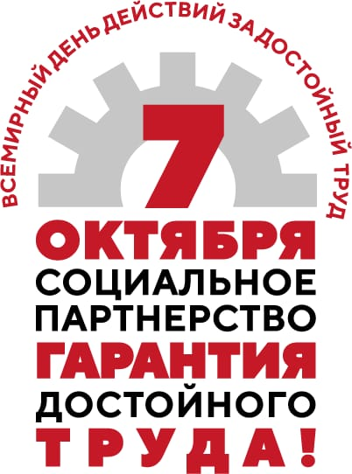 7 октября – Всемирный день действий «За достойный труд!». Для профсоюзного движения этот день является одним из самых значимых и посвящается защите законных прав и интересов трудящихся.
Приоритетными задачами профсоюзных организаций является достойная заработная плата работников, безопасные условия труда, развитие социального партнёрства и расширение возможностей объединения в профсоюзы для всех категорий трудящихся. Профсоюзы выступают за повышения реального содержания минимального размера оплаты труда и прожиточного минимума, обязательность распространения отраслевых и региональных соглашений на всех работодателей, а также скорейшее принятие закона, регулирующего трудовые отношения платформенных занятых и новой редакции закона о занятости населения. Ведется непрерывная работа по включению в коллективные договоры и соглашения льгот, и гарантий для участников специальной военной операции.

